BÁO CÁO

KẾT QUẢ GRAYBOX PENETRATION TESTING HỆ THỐNG

Tên tổ chức: Công ty Cổ phần MISA
Tên ứng dụng: Ứng dụng EMIS STUDENT
Thời gian thực hiện: Tháng 7/2021

PHẦN 1: THÔNG TIN CHUNG

Tên tổ chức: | Công ty cổ phần MISA
Người đánh giá: | Lê Bình An  (lban@software.misa.com.vn)  Sđt: 0979700145
Thời gian đánh giá: | 1/7/2021 – 6/7/2021
Đối tượng đánh giá: | https://testqlthapp.misa.vn/r/StudentV3/  https://emisapp.misa.vn/rc/StudentV3/
Hình thức đánh giá: | Graybox
Tài khoản sử dụng: | Tài khoản 1: (Full quyền)  ID: admin  Pass: 12345678@Abc  Tài khoản 2:  ID: qlhocsinh  Pass: 12345678@Abc  Tài khoản 3:  ID: hacker  Pass: 12345678@Abc

PHẦN 2: KẾT QUẢ ĐÁNH GIÁ

Kết quả chung | Có 3 lỗi ở mức nghiêm trọng
Đề xuất khắc phục | 3
Số lỗi nghiêm trọng | 3
Số lỗi cao | 0
Số lỗi trung bình | 0
Số lỗi thấp | 0

- Checklisk danh mục lỗ hổng:
(File đính kèm Emis_Student.xlsx)

- Thông tin chi tiết và cách khắc phục

- Danh sách lỗi
Mã lỗi | Tên lỗi | Tên lỗ hổng trong danh mục | Mô tả chi tiết | Mức độ
EMIS-STU-01 | Broken Access Control | Testing Broken Access Control | Mục 2.1 | Nghiêm trọng
EMIS-STU-02 | XSS Stored | Testing Cross Site Scripting | Mục 2.2 | Nghiêm trọng
EMIS-STU-03 | SQL injection | Testing SQL injection | Mục 2.3 | Nghiêm trọng

- Mô tả chi tiết:
  - Broken Access Control
- Mã lỗi: EMIS-STU-01
- Tên lỗ hổng trong danh mục: Testing Broken Access Control
- Vị trí lỗi:

STT | Url | Ghi chú
1 | Diện rộng

- Mô tả: Người dùng không được phân quyền vẫn có thể truy cập vào các API không được cấp quyền.
- Nguy cơ: Lấy, thêm sửa xóa thông tin trái phép.
- Mức độ: Nghiêm trọng
- Nguyên nhân: Lỗi phân quyền người dùng
- Khắc phục: Sủa lỗi phân quyền người dùng
- Các bước dựng lại lỗi:
Bược 1: Đăng nhập vào 2 tài khoản :
- hacker (Không có quyền) và

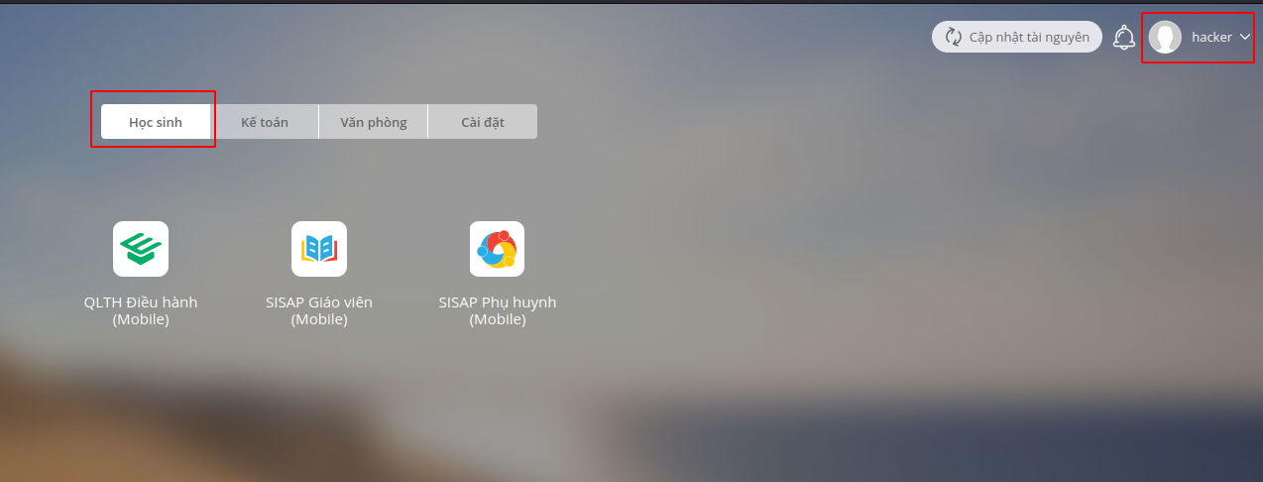

- Sử dụng công cụ burpsuite bắt request và lấy Cookie của hacker

Bươc 2: Truy vào tài khoản admin , truy cập vào EMIS HỌC SINH và sử dụng burpsuite để bắt API request
Bước 3: Thay thế cookie của admin bằng cookie của hacker để kiểm tra
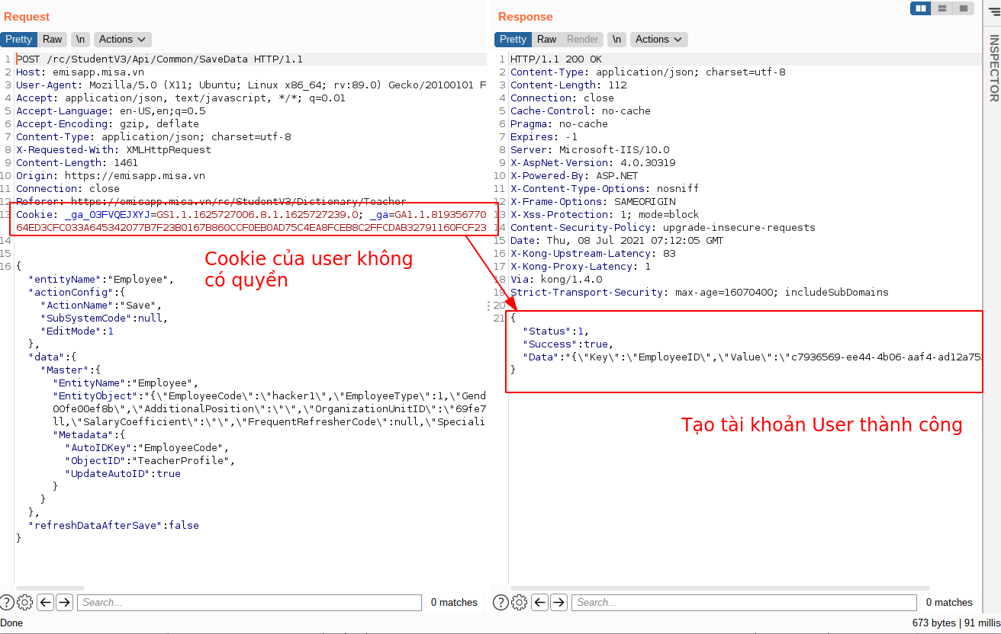

  - XSS stored
- Mã lỗi: EMIS-STU-02
- Tên lỗ hổng trong danh mục: QT-INPVAL-001:Testing for Cross Site Scripting
- Vị trí lỗi:
STT | Url | Ghi chú
1 | Diện rộng

- Mô tả: Tại các chức năng thêm , không có bộ lọc dữ liệu đầu vào dẫn đến cho phép chèn các thẻ html, javascript bằng cách sửa dổi request→ XSS
- Nguy cơ: Do đã bật httpOnly nên hacker không thể đánh cắp session qua trình duyệt nhưng vẫn có thể đánh cắp token trong localstorage.
- Mức độ: Nghiêm trọng
- Nguyên nhân: Không có bộ lọc, kiểm soát dữ liệu đầu vào
- Khắc phục: Áp dụng thư viện ,bộ lọc, kiểm soát dữ liệu đầu vào ngăn chặn lỗ hổng XSS.
- Các bước dựng lại lỗi:
Bước 1: Truy cập vào ứng dụng và tạo lớp học. Chèn script : “<img src=1 onerror-alert(‘xss’)> vào trường Tên lớp và tạo
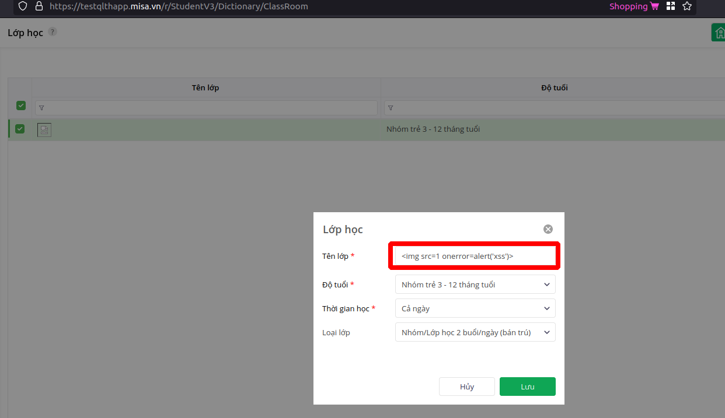
- --Sau khi tạo , Popup hiện thị lên, những user nào load được dữ liệu này sẽ đều bị ảnh hưởng.
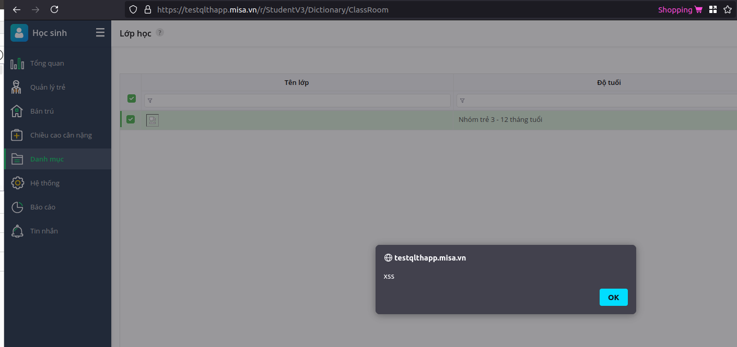

- Tương tự tại các các chức năng tạo đối tượng khác đều có thể chèn script vào các trường không kiểm soát đầu vào

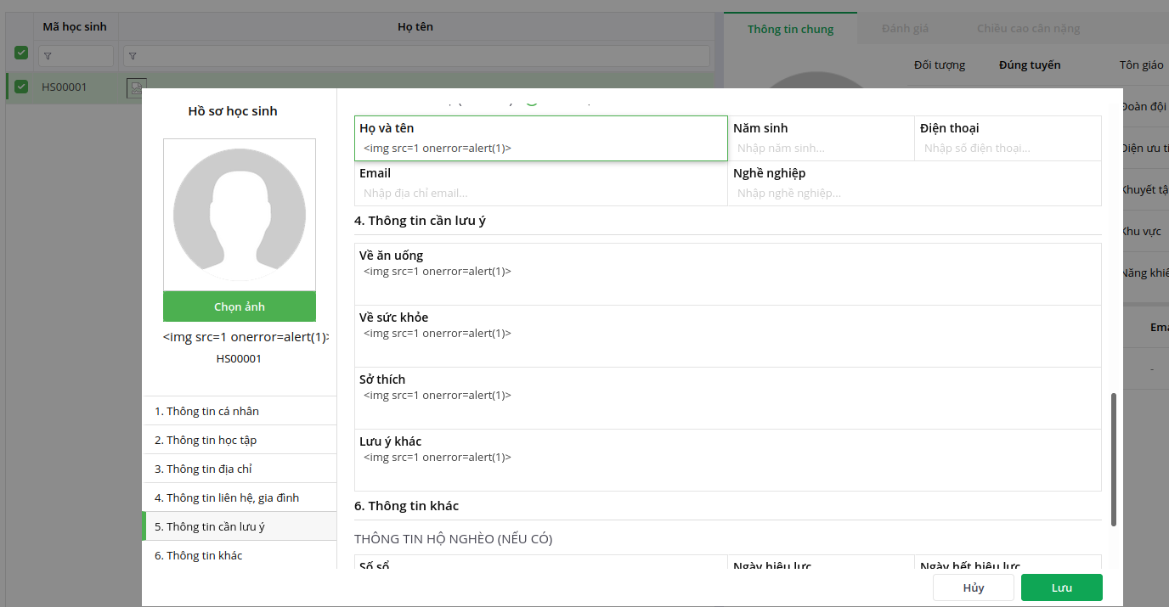
Kết quả :
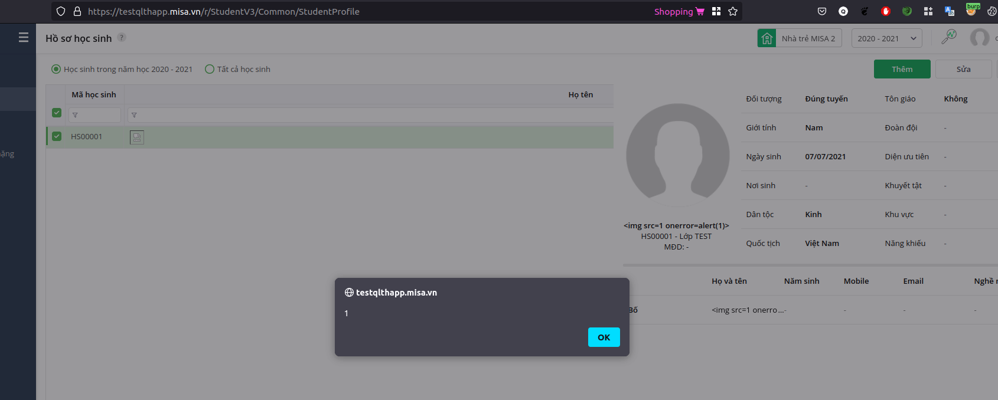

2.3 Time Based SQL injection
- Mã lỗi: EMIS-STU-03
- Tên lỗ hổng trong danh mục: QT-INPVAL-002: Testing Sql Injection
- Vị trí lỗi:

STT | Url | Ghi chú
1 | WebService/LoginService.svc/GetCompanyByProvineDistrict

- Mô tả: Tham số locationID cho phép chèn các câu truy vấn MS SQL dẫn đến lỗ hổng sql injection.
- Nguy cơ: Leak database, Drop table
- Mức độ: Nghiêm trọng
- Nguyên nhân: Do không lọc các ký tự đầu vào
- Khắc phục: Lọc ký tự đầu vào , sử dụng tham số hóa và thủ tục (stored procedure vs parameterized query)
- Các bước dựng lại lỗi:
Bước 1: Đăng nhập bằng bất kì tài khoản nào vào trang https://testqlthapp.misa.vn

Bước 2: Dùng bupsuite tool để chặn bắt API request , Tại tham số locationID trong JSON payload chèn thêm câu truy vấn kiểm tra version của DB : Nếu version có độ dài lớn hơn 20 sẽ delay 5s

') IF LEN(@@version)>20 waitfor delay'0:0:05'--

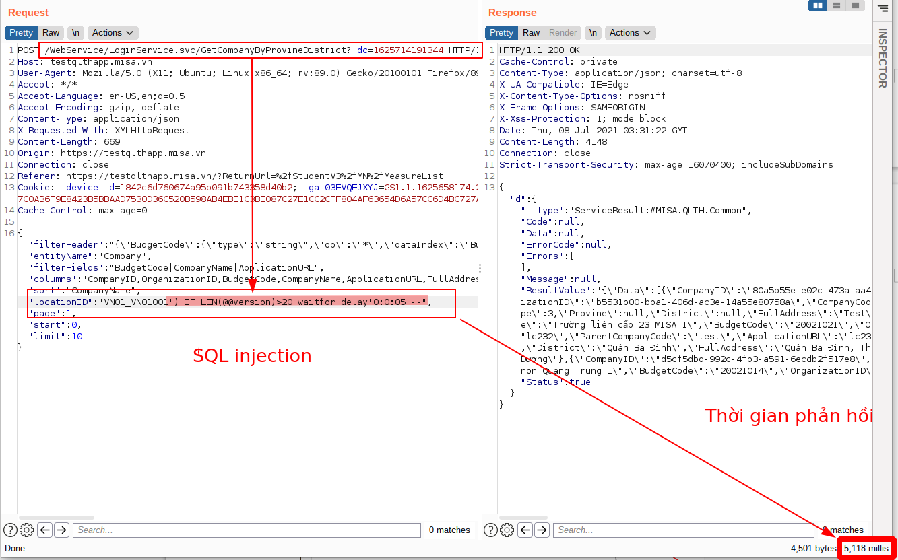
Có thể thay đổi thời gian để kiểm tra.

